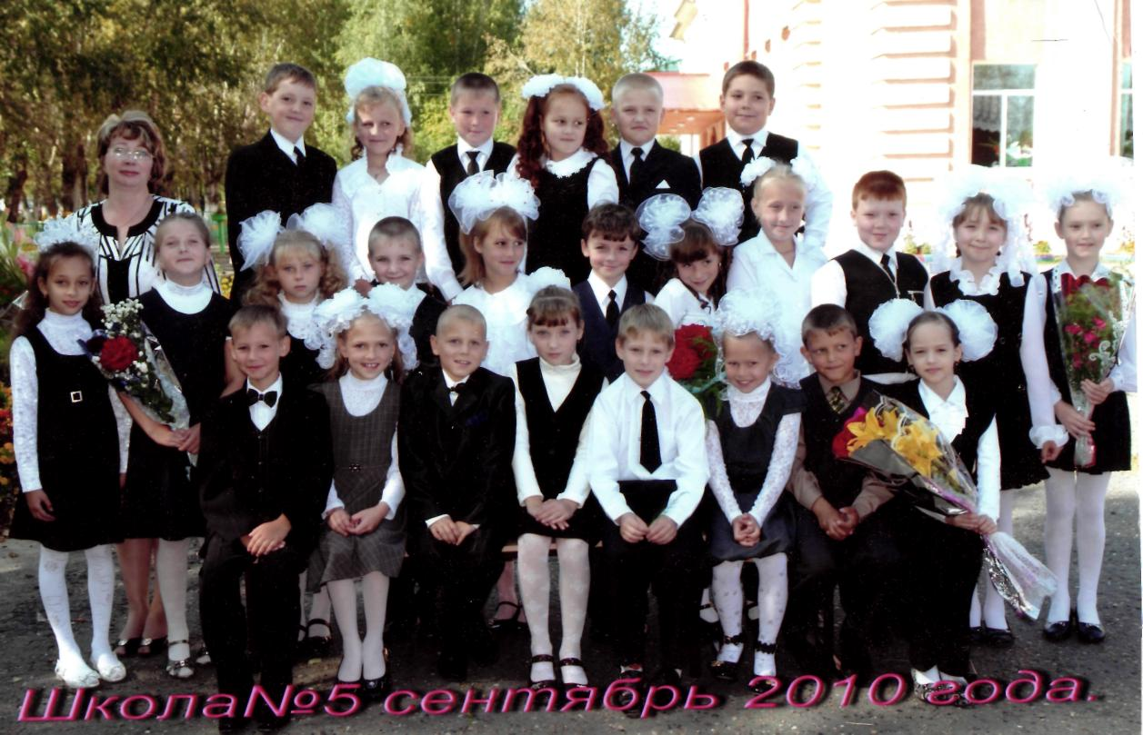
ЭССЕ
«Моё учительское счастье».

МОЯ ПЕДАГОГИЧЕСКАЯ ФИЛОСОФИЯ

Пусть будет меньше праздников, чем будней,
Но тот, кто стал учителем, поймет:
Какое счастье быть полезным людям.
Учить Его Величество Народ!...

Чем старше я становлюсь, тем яснее понимаю, что мы, действительно, все "родом из детства". Образ моей тёти, умной, красивой, окружённой учениками, навсегда останется в памяти. Она была учителем начальных классов. Уже тогда я твёрдо знала, какую профессию выберу. А потом в моей жизни появились другие учителя. Мне повезло с ними, особенно с первой учительницей, мудрой, душевной, доброй, как мама. Замечательные преподаватели встретились в старших классах, училище, институте. Все они были очень разные, но мы никогда не задавались вопросом: чем живет учитель, о чем думает, размышляет? И только теперь, когда у меня есть опыт, и личный, и профессиональный, я понимаю, какая ответственность лежит на педагоге. Какую роль в судьбе каждого ученика играет первый учитель. Как же хорошо, наверно, быть пекарем, парикмахером. Всего несколько часов - и испечённый хлеб, модная причёска. И только наш труд - бесконечно долог в своём завершении. Ждать годы и годы, чтобы увидеть результаты своего творения и почувствовать себя счастливым. Учитель чаще других не доволен собой и своей работой; а ошибки, допущенные в учительском труде, куда страшнее других ошибок: ведь они ранят детские души. Но чтобы не случилось, как бы ни было трудно, я всегда вхожу в класс с радостью, с хорошим настроением, с улыбкой. Ведь радость - основа учительского счастья, счастья учить, быть нужным, быть первым, творить будущее. Любой урок для меня самый важный, ибо завтра будут уже другие уроки. Не просто давать знания, а учить мудрости жизни - вот мое педагогическое кредо. Главный человек для меня - мой ученик. Важно найти для каждого именно то слово, в котором он сейчас нуждается. Строить отношения с учениками на доверии и уважении, только тогда дети будут доверять тебе. Только в этом случае могу рассчитывать на то, что мои мысли, идеи и чувства будут восприняты и услышаны. Как-то я прочитала слова Л.Н.Толстого, которые поразили меня своей мудростью: "Если учитель имеет любовь к делу, он будет хороший учитель. Если учитель имеет только любовь к ученику, как отец, как мать, он будет лучше того учителя, который прочел все книги, но не имеет любовь ни к делу, ни к ученикам. Если учитель соединяет в себе любовь к делу и к ученикам, он - совершенный учитель». Учитель просто не имеет права быть не совершенным - к этому убеждению меня привел мой опыт. Я учу своих учеников ежеминутно, ежечасно, повседневно, каждой своей мыслью, каждым жестом.
Пускай во всем, что совершаешь ты,
Проступит след душевной чистоты.
Ведь сила не во внешности твоей,
А только в человечности твоей.
Со стороны наша работа кажется будничной: бесконечные тетради, журналы, уроки. А по сути своей, она радостная и величественная. Радостная в том, что с нами рядом самые чистые, искренние и порядочные люди - наши дети. Величественная в том, что нам доверили самое гениальное, ценное и дорогое на Земле - Ребёнка.
Мудрец подобен водам родника.
Постигнуть мудрость - в жизни разобраться
И передать ее ученикам,
Чтобы плодов от их трудов дождаться.
Профессионализм нужен в любом деле, а в педагогике особенно. Нельзя останавливаться на достигнутом, ведь педагогика- это не застывшая наука, а вечное движение вперед, постоянный поиск, одержимость, творчество. Изучая специальную литературу, новые технологии, методы, я определила для себя позицию педагогической деятельности - личностно - ориентированный подход к детям. Это значит быть с ребёнком рядом во время его раздумий и поисков, успехов и разочарований, творчества и открытий. Это значит увлекать и окрылять, вдохновлять и направлять, противостоять трудностям и побеждать. Я стараюсь жить полноценной жизнью, быть для своих учеников надёжной опорой, находить позитивное и доброе в любой ситуации, учить этому своих детей. Но и этого недостаточно. Необходимо проявить терпение в ожидании результатов своих педагогических усилий, оставаться оптимистом даже в сложных обстоятельствах и не растерять человеческие качества за педагогическую жизнь.
Почему я осталась в этой профессии до сегодняшнего дня? Почему не попыталась поменять ее на любую другую, более спокойную и хорошо оплачиваемую? Да потому, что у меня своя, особенная миссия на Земле - Я учитель! И я - счастливый учитель!

